≪令和７年４月版≫

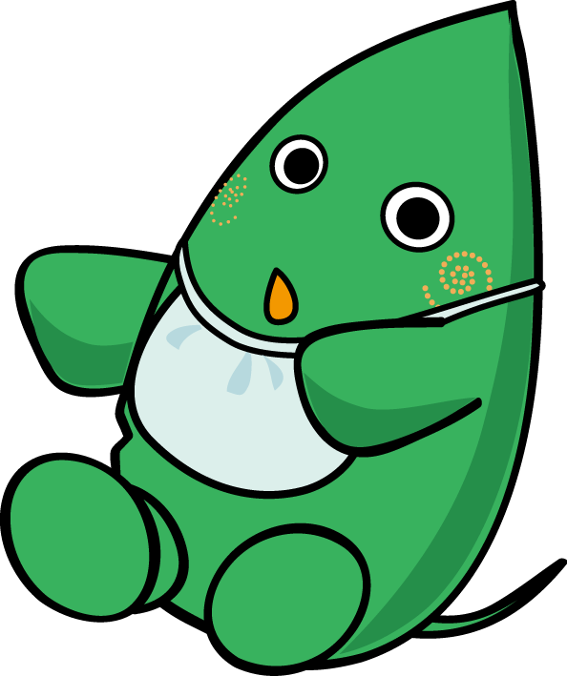

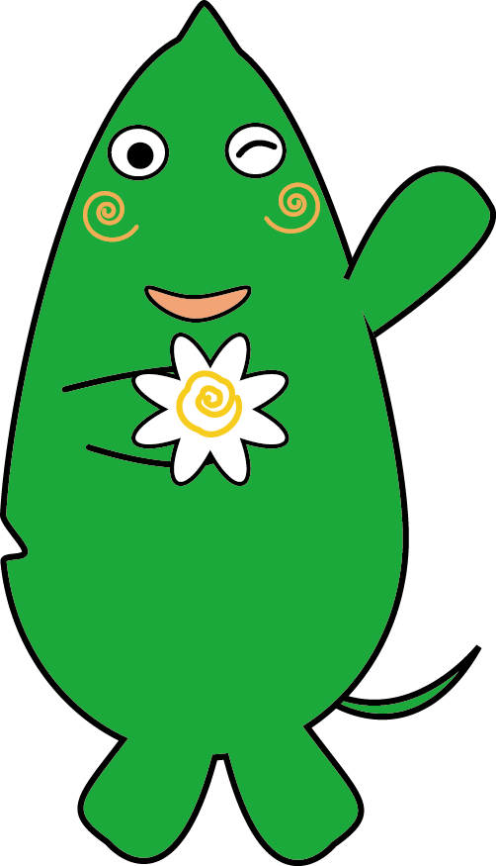

　　　　　　　大和市認定保育施設保育料補助制度のご案内

大和市イベントキャラクター　ヤマトン

大和市では、平成27年４月から、「大和市認定保育施設」に通い、一定の条件を満たす児童の保護者に

対して、保育料の補助制度を開始しました。

「大和市認定保育施設」とは、一定の基準を満たす保育施設を市が新たに認定するもので、当該保育施設に

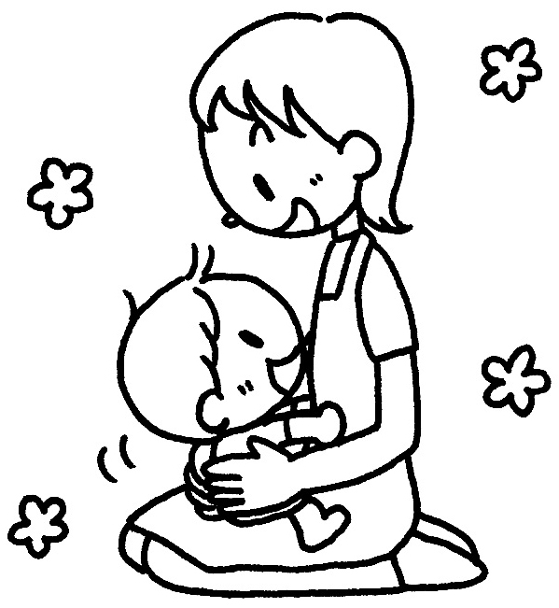

通う児童の保護者が補助の対象となります。

**１．補助の対象について**

**次の要件にすべて該当する保護者が対象**です。

1. 保護者及び児童が大和市内に在住し、かつ住所を有していること
2. 以下(ア)又は(イ)のいずれかの認定を受けていること

(ア)子どものための教育・保育給付認定の２号又は３号認定を受けていること

(イ)子育てのための施設等利用給付認定の新2号又は新3号認定を受けていること

1. 児童の年齢が０～３歳児であること。

（令和７年度（２０２５年度）は、令和３年（２０２１年）４月２日以降に生まれた児童）

※年度途中で入所し、その時点で誕生日を迎えており、満４歳に達していても、その年度中は補助の対象とします。

**２．補助金額等について**

補助対象者に対し、各認定保育施設が定める保育料の一部として月額10,000円を上限として補助します。（幼児教育・保育無償化の対象の場合は、各認定保育施設が定める保育料から幼児教育・保育無償化対象額を控除した自己負担額で10,000円が上限）

※**補助対象の要件を満たし、かつ児童が月の初日に認定保育施設に在籍していることが条件です。**

**３．補助金の申請及び交付方法について**

　　　補助の対象となる保護者より、在籍している認定保育施設に「認定通知書（２号認定もしくは３号認定又は新2号認定もしくは新3号認定）」をご提出いただくことで、毎月、各認定保育施設に納める保育

料のうち補助金額分として10,000円を上限に減額されます。手続きについては、各認定保育施設にお問い合わせください。

　　　　　　　　　　　　　　　　　　　　　　　　　　　　　　　　　　　　　　　　（裏面につづく）

**４．対象施設について**

　 以下の認定保育施設が対象になります。空き状況、入所申込は直接施設にご連絡ください。

|  |  |  |  |  |  |  |
| --- | --- | --- | --- | --- | --- | --- |
| No | 施設名 | 所在地 | 定員 | 電話番号 | 開園時間 | 最寄り駅 |
| １ | ばおばぶ風の子保育園 | 桜森３-４-４ | 78 | 283-6507 | 平　7:00～19:30 | 相模大塚駅  徒歩２分 |
| 土　7:30～19:30 |
| 日　　　　休 |
| ２ | めばえ保育園 | 中央1-１-12 | 52 | 200-1030 | 平　7:00～20:00 | 大和駅  徒歩3分 |
| 土　8:00～18:00 |
| 日　　　　休 |
| ３ | ヤマト保育園 | 深見台１－２－８ | 19 | 264-6661 | 平　7:30～18:30 | 大和駅  徒歩６分 |
| 土　　　　休 |
| 日　　　　休 |
| ４ | 保育ルーム  ハミング | 下和田763-4 | 12 | 269-7423 | 平　7:00～19:00 | 高座渋谷駅  徒歩１３分 |
| 土　　　　休 |
| 日　　　　休 |



担当：ほいく課　認定管理係

電話：046-260-5628